# **SSH Server telepítése**

1. sudu apt-get install openssh-server
2. sudu systemctl start sshd
3. nmap telepítése: apt-get install nmap
4. bejelenkezés: ssh „username”@localhost
5. mid-night commander telepítése: apt-get install mc🡪 start: mc
6. apt-get install ufw
7. /sbin/ufw status-> /sbin/ufw enable

# **Apache Web Server Telepítése**

1. apt-get install apache2
2. nmap localhost
3. /sbin/ufw allow http
4. /sbin/ufw status
5. Virtualbox beállítások
6. 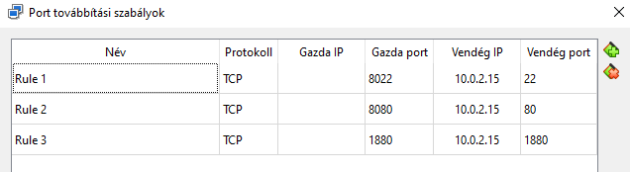

# **PHP**

1. apt-get install php libapache2-mod-php
2. nano /var/www/html/test.php
3. <?php phpinfo(); ?>

# **Git**

1. apt-get install git-all
2. git config --global user.name "Lionel Messi”git
3. git config --global user.email [Lionel.Messi@goat.com](mailto:Lionel.Messi@goat.com)
4. git config --global init.defaultBranch main

# **phpmyadmin**

1. apt-get install phpmyadmin

# **mariadb**

* <https://www.tecmint.com/install-mariadb-in-debian/>
* mariadb -u root -p belépés
* create database

# **Szkript Kiírás**

#!/bin/bash

echo "Kinek szurkolsz?"

echo "Barca"

echo "Real"

while true; do

read -p "Ide írjad a válaszod: " VALASZ

#echo "A válaszod: " $VALASZ

case $VALASZ in

"Barca" )

echo "Visca Barca" ;;

"Real" )

echo "Jónagy csicska vagy" ;;

*)

echo "Futottak még kategóriás vagy"

exit 0 ;;

esac

done

# RAID

1. Konfigurálás a virtualboxban
2. /sbin/fdisk -l # kilistázzuk az elérhető diskeket
3. /sbin/fdisk /dev/sdb #Kiválasszuk a dev/sdb disket
4. Nyomj „m”-et a parancsokhoz
5. nyomja meg az „add a new partition”hoz tartozo betűt
6. nyomja meg a „Write tablet to disk and exit”-hez tartozo betűt

# NFS server

apt-get install nfs-kernel-server

mkdir -p /var/nfs

chown nobody:nogroup /var/nfs

nano /etc/exports -> /var/nfs ip address(rw,sync,no_subtree_check)

exportfs -a

systemctl restart nfs-kernel-server